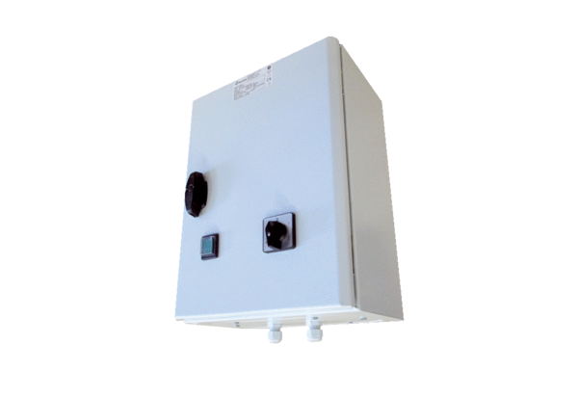5-ступенчатый трансформатор TR 6,6-2Комплект поставки: 1 штукАссортимент: C
Номер артикула: 0157.0150Изготовитель: MAICO

